**5 клас**

**04 листопада 2021**

**Українська література**

**Перейти за посиланням** <https://meet.google.com/ggz-qshq-bfx>  **о 12:05**

**(початок уроку о 12:10)**

**Тема:** *«Хуха-Моховинка» В. Короліва-Старого. Добро і зло в казці. Світлий, життєствердний погляд на світ. Наскрізний гуманізм казки.*

**ТЛ: *Портрет***

**Завдання:** знайдіть у тексті описи Хухи-Моховинки та розподіліть інформацію з них за схемами:

**І варіант – характеристики, що описують зовнішність Хухи;**

**( Авраменко С., Долгов К., Прадивляний А.)**

**ІІ варіант – характеристики, що описують характер Моховинки.**

**(Гаспарян А., Матерій В., Середенко У.)**

**Хуха-Моховинка**

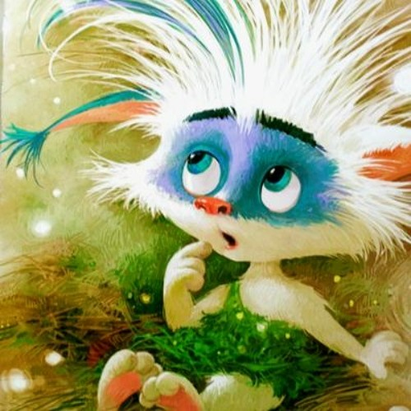

***Домашнє завдання: написати твір-мініатюру (5-7 речень) на тему за вибором:***

*1. «Якою я уявляю Хуху-Моховинку»*

*2. «Чи потрібно відповідати добром назло»*

***Водяник***

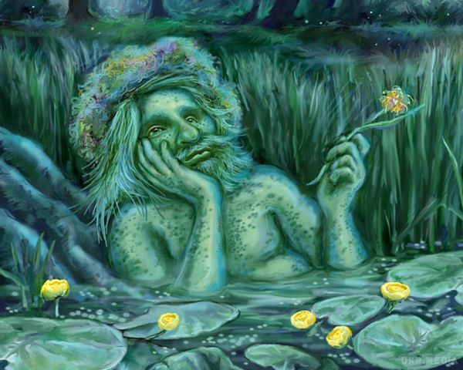

***Лісовик***

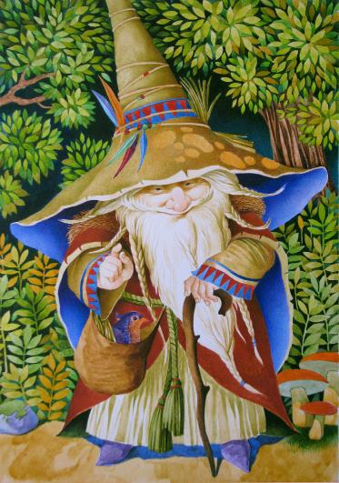

***Русалка***

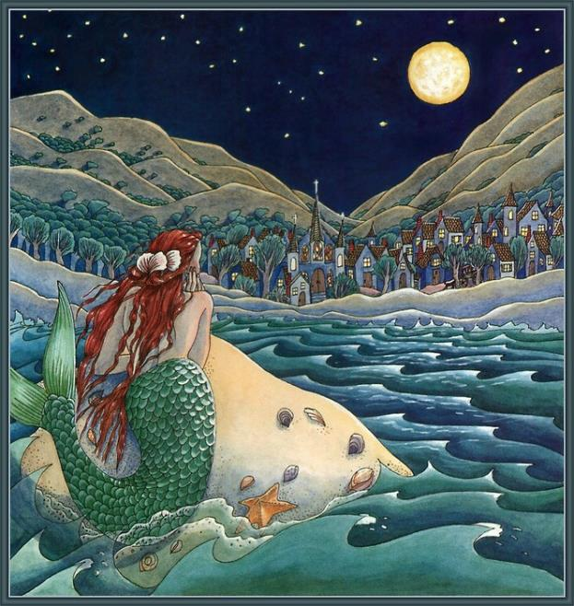

***Відьма***

